Gra logopedyczna z kostką do gry.
Można zagrać z rodzicami lub rodzeństwem. Rzucamy po kolei kostką. Zgodnie z ilością wyrzuconych kostek wykonujemy ćwiczenia.

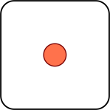 Policz górne zęby językiem.
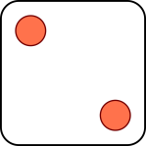 Parskaj jak koń.
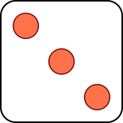 Pomaluj językiem podniebienie.
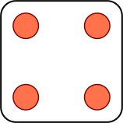 Umyj językiem dolne zęby.
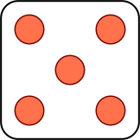 Dmuchaj.
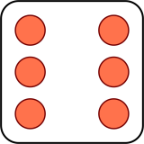 Uśmiechnij się szeroko, pokaż zęby.

